Занятие 17

Подкласс Тривридиды (Triurididae), подкласс ариды (Aridae)

Материалы и оборудование: гербарий растений семействароидные и рогозовые, таблицы, определители высших растений, бинокуляры, препарировальные иглы.
Цель: ознакомиться с диагностическими признаками представителей семейств, ароидные и рогозовые.

Задания

Задание 1. Изучить систематическое положение представителей семейств:
1.1 Аронниковые
Домен: Эукариоты – Eukaryota
Царство: Растения – Plantae
Отдел: Цветковые – Magnoliophyta
Класс: Однодольные – Liliopsida
Подкласс: Ариды – Aridae
Порядок: Аронникоцветные – Aridales
Семейство: Аронниковые, или Ароидные - Araceae
Виды:
Белокрыльник болотный – Calla palustris
Аир болотный – Acorus calatus
1.2. Рогозовые
Домен: Эукариоты – Eukaryota
Царство: Растения – Plantae
Отдел: Цветковые – Magnoliophyta
Класс: Однодольные – Liliopsida
Подкласс: Ариды – Aridae
Порядок: Рогозоцветные – Typhales
Семейство: Рогозовые - Typhaceae
Виды:
Рогоз узколистный – Typha angustifolia

Задание 2. Зарисовать диаграммы и составить формулы цветков представителей семейств:
2.1 аронниковые, используя рисунок 1 и гербарий;
2.2 рогозовые, используя рисунок 2 и гербарий;

Задание 3 Записать диагностические признаки предложенных ниже представителей изучаемых семейств (рисунки 3, 4) по плану:
- Жизненная форма.
- Особенности вегетативных органов (лист, стебель).
- Особенности генеративных органов.
- Соцветие
- Цветок:
  - тип симметрии
  - околоцветник;
  - чашечка;
  - венчик;
  - андроцей;
  - гинецей.
- Формула цветка:
- Тип опыления
- Плод
- Практическое значение

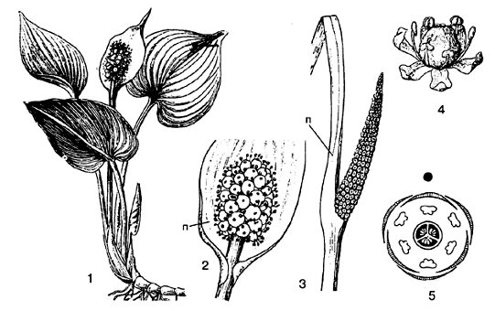
Рисунок 1- Ароидные. Белокрыльник: 1 – общий вид, 2 – початок с покрывалом (п). Аир: 3 – початок с покрывалом (п), 4 – цветок, 5 – его диаграмма

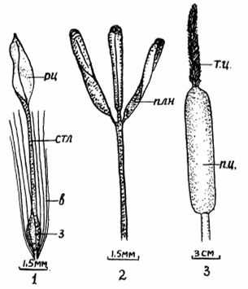
Рисунок 2 – Рогоз широколистный. 1 – пестичный цветок, 2 – тычиночный цветок, 3 – общий вид соцветия; в – волоски, з – завязь, плн – пыльник, п.ц. – пестичные цветки, рц – рыльце, стл – стилодий, т.ц. – тычиночные цветки

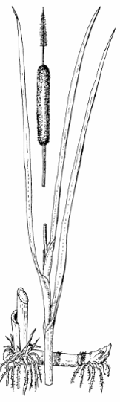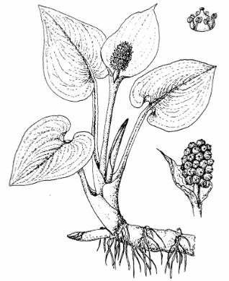
Рисунок 3 – Рогоз узколистный Рисунок 4 – Белокрыльник болотный

Задание 4. Задание для самостоятельной работы. Изучить по литературным данным и составить характеристику семейства рогозовые по следующему плану:

- Видовое разнообразие.
- Географическое распространение.
- Жизненные формы.
- Особенности вегетативных органов.
- Особенности генеративных органов.
- Соцветие
- Цветок:
  - тип симметрии
  - околоцветник;
  - чашечка;
  - венчик;
  - андроцей;
  - гинецей.
- Формула цветка:
- Тип опыления
- Плод
- Представители.
- Практическое значение

